Hausarbeit

**Giorgio Vasari:**

**Die Werkstatt des Malers – Apelles malt Diana**

Forschungsfrage muss im Untertitel eingebaut werden

Inhalt

1. Einleitung 3

2. Bildverortung und Beschreibung 4

2.1 Das Piano Nobile der Casa Vasari 4

2.2 Die Beschreibung 7

3. Mögliche Textbezüge 8

3.1 Auszug Plinius 8

3.2 Auszug Cicero 8

Was wurde übernommen und was nicht? 8

3. Der Wikipedia-Eintrag 8

4. Fazit 8

4 Abbildungen 9

5 Quellen- und Literaturverzeichnis 21

5.2 Literaturverzeichnis 21

5.3 Internetquellen 21

6 Wahrheitsgemäße Erklärung 22

**Giorgio Vasari:**

**Die Werkstatt des Malers – Apelles malt Diana**

Die Forschungsfrage muss im Untertitel eingebaut werden.

# Einleitung

Diese Hausarbeit besteht aus zwei Teilen. Der Hauptteil behandelt einen Teils des Freskos, welches in Vasaris Wohnung, im Piano Nobile des Borgo S. Croce 8 in Florenz, verortet ist. Das Werk wird in der Forschung als „Die Werkstatt des Malers“ bezeichnet und die Hauptanekdote als „Apelles malt Diana“.

Genau genommen besteht das Bild aus einer Mischung von mehreren Anekdoten. Hierbei stellen sich mehrere Fragen:

Welche Anekdoten hat Vasari verwendet und warum? Welche Bedeutung hat die Platzierung des Bildes innerhalb in seiner Wohnung?

Um die Bedeutung des Werkes zu verstehen, erfolgt zunächst eine Verortung innerhalb des Raumes. Dazu wird der Raum im Piano Nobile kurz beschrieben, indem die Bebilderungen der vier Wände, beginnend mit der Nordwand im Uhrzeigersinn benannt und beschrieben werden. Der Grund für dieses Vorgehen ist die chronologische Reihenfolge der Medaillons in der Sockelzone. Im Anschluss daran wird das Werk um das es sich handelt genauer beschrieben und Infrage kommende Anekdoten antiker Philosophen betrachtet und aufgeschlüsselt. Was wurde übernommen? Was wurde verändert? Was wurde weggelassen?

Der zweite Teil widmet sich dem kursinternen Wikipedia-Eintrag, der im Laufe des Seminarzeitraums angefertigt wurde. Dabei wird erläutert wie die Struktur des Wikipedia Artikels ist, wie sich der Eintrag im Vergleich zum Leitfaden „The Living Handbook“ von KU-Wiki verhält und wie es sich im Vergleich zum bestehenden Wiki verhält.

# Bildverortung und Beschreibung

## 2.1 Das Piano Nobile der Casa Vasari

Giorgio Vasari trat 1554 offiziell in den Dienst von Herzog Cosimo I. de Medici und zog zusammen mit seiner Frau Cosima und seiner Mutter in das Haus am Borgo S. Croce Nr. 8 in Florenz, welches ihm vom Herzog zur Verfügung gestellt worden war. Zunächst musste er noch eine beträchtliche Jahresmiete in Höhe von 60 Fiorini zahlen, welche ihm jedoch vier Jahre später aufgrund eines Bittbriefes an den Herzog teilweise erlassen wurde. 1570 ging das Haus durch Schenkung komplett an ihn über. Das Bürgerhaus kam ursprünglich durch Enteignung in den Besitz der Medici-Familie und wurde im Laufe der Jahrhunderte so oft baulich verändert, dass die ursprüngliche Gestalt noch nicht rekonstruiert werden kann. Lediglich das von Vasari ausgeschmückte Zimmer, die Sala im Piano Nobile, blieb größtenteils unverändert. Aufgrund starker Vernachlässigung sind die Fresken heute jedoch in einem sehr beklagenswertem Zustand und der Raum kann nicht mehr ohne weiteres betreten werden.[1]

Der Grundriss der Sala ist rechteckig. Das Zimmer ist 8,24m lang, 6,80m breit und weist eine Höhe von 5m auf.[2] Alle Bezeichnungen der Medaillons und Bebilderungen der Freskos sind Juerg Albrechts schematischer Raumdarstellung entnommen (Abb. 1 Grundriss). Bei der Decke des Raumes handelt es sich um eine reichgeschnitzte, kassettierte Balkendecke, die mit goldenen Sternen auf blauem Grund verziert ist (Abb. 2 Decke).[3] Das Dekorationssystem der vier Wände ist durchgehend einheitlich.[4] „Die mannshohe Sockelzone ahmt eine verschiedenfarbig marmorierte Inkrustation nach, die durch Volutenkonsolen […] gegliedert ist. Diese nehmen die plastische Gestalt des Kamins auf und lassen sich formal auf die ornamentale Rahmung der Bildnisse in der zweiten Vitenausgabe zurückführen.“[5]

An drei der vier Zimmerwände befindet sich je eine Darstellung mit Szenen verschiedener Künstleranekdoten unter anderem von Plinius dem Älteren. Diese werden von Allegorien der Künste flankiert. Weibliche Hermen (Abb. 3 Herme), die durch Vasen auf den Namen des Hausherren anspielen, trennen die Personifikationen von den Erzählungen.[6] In der Frieszone der Wände befinden sich gemalte, reichverzierte Medaillons mit Künstlerportraits, die eine chronologische Ordnung aufweisen, wodurch die Leserichtung der Fresken kenntlich gemacht wird.[7] Alle Künstler innerhalb der Medaillons finden in Vasaris Viten Erwähnung.[8]

Die Fresken mit den Anekdoten hingegen sind nicht chronologisch geordnet, sondern fokussieren sich auf den Künstler Apelles, der von Vasari und auch anderen Künstlern, als Verkörperung der Spitze des Erfolgs innerhalb der Antike angesehen wird.[9]

An der Wand im Norden des Raumes befinden sich drei große Fenster (Abb. 4 Nordwand), die den Blick auf die Straße Borgo S. Croce freigeben. Über jedem der drei großen Fenster befindet sich je ein Künstlerportrait. Die Medaillon-Reihenfolge beginnt, wie auch die Biografien in Vasaris Viten, mit Cimabue (Abb. 5 Cimabue), der von Vasari als Wegweiser für die italienische Renaissance angesehen wird. Darauf folgt Cimabues Schüler Giotto (Abb. 6 Giotto). Giotto versuchte nicht nur Cimabues Stil zu verfeinern und zu perfektionieren, sondern auch sich als erster Künstler an der perspektivischen Malerei.[10] Das dritte Medaillon zeigt Masaccio (Abb. 7 Masaccio), der schließlich als erster Künstler die Schwierigkeiten der Perspektive überwunden hat.[11] So zeigt sich an der ersten Wand bereits eine sukzessive Steigerung der künstlerischen Fähigkeiten und deren Entwicklung innerhalb der Frührenaissance.[12]

An der Ostwand (Abb. 8 Ostwand) befindet sich neben dem zu behandelnden Hauptwerk „Die Werkstatt des Malers“ (Abb. 9 Die Werkstatt des Malers), oben im Medaillon Raffael (Abb. 10 Raffael) und darunter die Personifikation der Architektur (Abb. 11 Architektur). Die Architektur ist erkennbar anhand zweier Attribute: dem Zirkel und dem Winkelmesser.[13] Über dem Anekdotenfresko befinden sich Michelangelo (Abb. 12 MA) und Leonardo (Abb. 13 LEO) in jeweils einem Medaillon. Die beiden bilden nach Vasari zusammen mit Raffael das Dreigestirn der wichtigsten Künstler der Hochrenaissance in Mittelitalien.[14]

Rechts neben dem Bildnis von Leonardo befindet sich ein Medaillon mit Andrea del Sarto (Abb. 14 Andrea), bei welchem Vasari in die Lehre ging.[15] Bei der Personifikation darunter handelt es sich um die Malerei (Abb. 15 Malerei). Sie hält einen Farbtopf in der linken und einen Pinsel in der rechten Hand und malt eine Figur auf eine Runde Leinwand.

Im Süden des Raumes befindet sich die Eingangstür. Durch einen winzigen Vorraum, der von einem Bogen überspannt ist, wird der Raum betreten (Abb. 16 Südwand). Oben links ist das Medaillon von Donatello (Abb. 17 Donatello) verortet. Er war bekannt für seine mathematischen Perspektivkonstrukionen, die vor allem im Relief zum Einsatz kamen.[16] Darunter befindet sich die Personifikation der Musik (Abb.18 Musik), erkennbar am Zupfinstrument in ihrer Hand.

Zunächst etwas ungewöhnlich wirkt in diesem Ambiente die Personifikation der Musik.[17] „Doch gehört sie als Schwester der Poesie[18] nicht nur zu den neun Musen, sondern besitzt wie diese in Apoll ihren Schutzherren. [Sie vertritt] die himmlische und irdische Harmonie[,] steht mit ihren mathematischen Massverhältnissen zudem in engem Bezug zur Architektur [und] wurde in den zeitgenössischen Kunsttheorien […] dem allumfassenden Disegnobegriff untergeordnet.“[19]

Zwischen Eingang und der Allegorie der Musik zeichnete Vasari die Anekdote „Apelles und der Schuster“ (Abb. 19 Schuster). Darüber befindet sich das Wappen der Familie Medici (Abb. 20 Medici) und rechts daneben das Medaillon von Filippo Brunelleschi (Abb.21 Brunelleschi). Mit dem Medici-Wappen zeigt Vasari sein enges Verhältnis zur Familie Medici: Er wurde als Kind (zumindest nach eigener Aussage in seiner Autobiographie) mit den Medici Söhnen Alessandro und Ippolito unterrichtet[20], wurde später in den Dienst der Medici berufen[21], erhielt Auftragsarbeiten von Cosimo I. de Medici, wie beispielsweise den Umbau und die Ausmalung des Palazzo Veccio[22] oder den Neubau der Uffizien.[23] Und er erhielt, wie eingangs erwähnt, eben jenes Haus als Geschenk. Durch das Wappen über dem Eingang der Sala, zeigt Vasari dem Besucher, dass er eben nicht nur Vasaris Haus betritt, sondern auch das der Medici.

Die Westwand mit dem Kamin (Abb. 22 Kaminwand) bildet schließlich den Abschluss des Raumes. Oben in der Frieszone befinden sich Vasaris, zwar bereits verstorbene doch unmittelbare, Künstlerkollegen von links nach rechts: Perino del Vaga (Abb. 23 Vaga), Giulio Romano (Abb. 24 Romano), Rosso Fiorentino (Abb. 25 Fiorientino) und Francesco Salviati (Abb. 26 Salviati). Darunter befindet sich auf der linken Seite die Personifikation der Skulptur (Abb. 27 Skulptur) und rechts vom Kamin die Allegorie der Poesie (Abb. 28 Poesie). Höhepunkt der Fresken ist die Erzählung „Die Erfindung der Zeichenkunst“ (Abb. 29 Zeichenkunst), sowie eine gemalte Büste von Vasaris Konterfei. Flankiert wird die Büste von zwei Vasen und zwei Putti, die Familienwappen Vasari-Bacci halten (Abb. 30 Vasari). Hervorgehoben werden Büste und Accessoires durch einen ebenfalls gemalten, roten, mit Quasten verzierten Baldachin.

Vasari reiht sich in die bereits verstorbenen Uomini Illustri mit ein.

Nachdem nun bekannt ist, wo sich das Bild befindet, kann eine genauere Beschreibung erfolgen:

## 2.2 Bildbeschreibung des Freskos „Die Werkstatt des Malers“

Das Hauptwerk befindet sich an der Ostwand und lässt sich in drei Teile gliedern. Im linken Abschnitt befindet sich ein tonnengewölbter Raum mit einem Kronleuchter der vier brennende Kerzen trägt. Darunter steht ein bärtiger Mann im mittleren Alter, mit kurzem lockigem Haar und einem breiten, muskulösen Oberkörper. Auf seinen Schultern liegt weißer Pelz. Er trägt eine antik wirkende Gewandung, die an ein Chiton (Abb. 31) erinnert mit einem weißen Ärmel, der über seinen Ellenbogen geschlagen ist und mit einer goldenen Kordel oben gehalten wird. Der Rock des Gewandes ist rot mit einer weißen Bordüre. Zwei Stoffbahnen verlaufen über die Schulter und um den Oberkörper und sind auf Höhe seiner Hüfte verknotet. Er ist einer mannshohen Leinwand zugewandt. In seiner rechten Hand hält er einen Pinsel, der die Leinwand berührt, während er in seiner linken eine Farbpalette hält. Sein Blick ist starr auf den Pinsel gerichtet. Seine Beine sind kräftig und ebenfalls muskulös. An den Füßen trägt er goldfarbene Riemensandalen, dessen Riemen bis zu seinen Schienbein reichen. An den Riemen an seinen Waden ist zudem weißer Stoff befestigt, der wie eine Art Stulpe wirkt.

Auf der Leinwand ist der Oberkörper einer Frau zu sehen, die einen Speer in der rechten Hand hält und die durch eine nach oben geöffnete Mondsichel über ihrem Kopf als Diana ausgewiesen wird. Der Unterkörper der Aktdarstellung ist noch skizziert. Rechts neben dem noch unfertigen Gemälde, steht ein Aktmodell, welches fast dieselbe Pose wie die Zeichnung auf der Leinwand einnimmt.

Links und rechts vom Künstler und dem stehenden Akt befinden sich zwei weitere weibliche Akte. Sie befinden sich in sitzenden Posen, denn sie sind gerade dabei, sich zu entkleiden. Die vom Betrachter aus linke Dame zieht sich gerade ihr Gewand über den Kopf und ist dem Betrachter mit dem Rücken zugewandt. Der Akt auf der rechten Seite ist dem Betrachter zugewandt und ist dabei sich die Socken an- oder auszuziehen. Dabei erinnert das Model an die skulptur Spinario(Vision of History of Paining, S.415) typ der sich was über zieht vier ströme brunnen. Wann gebaut?

Im Hintergrund der Szene ist, durch ein Türstock ohne Türblatt mit darüberliegendem Dreieckstympanon, ein weiterer Raum zu sehen. Der Raum wird von einem vierarmigen Lüster beleuchtet. Darin sitzen drei Männer an einem Tisch und zeichnen. (Abb. 9)

Im rechten Abschnitt ist ebenfalls ein tonnengewölbter Raum zu sehen, der Hintergrund zeigt allerdings einen Blick in die Natur. Auf einer Balustrade steht die Büste der vielbrüstigen Gottheit Diana. Über Treppen, die in den Raum führen, begleiten zwei Fackelträgerinnen weitere Modelle in den Raum hinein. Die vom Betrachter aus linke Trägerin trägt ein Kleid, dass ihre Brust nicht verdeckt. Sie trägt ihre Fackel in der linken Hand und blickt von einer Stufe aus, auf zwei Modelle hinunter. Hinter ihr, betritt eine weitere Fackelträgerin den Raum, die ihre Fackel in der rechten Hand trägt und mit dem Gesicht einer weiteren Person zugewandt ist. Unten rechts im Eck, etwas außerhalb der Szene befinden sich zweit weitere Frauen, eine jüngere und eine ältere, die von der Forschung als Ehefrau und Mutter Vasaris beschrieben werden.[24] (Abb. 9)

Zwischen den beiden Szenen befindet sich ein Wandpfeiler, der die beiden Räume miteinander verbindet. Auf dem Pfeiler seht in einer geschmückten Nischenarchitektur, die Personifikation des Disegnio.[25] Erkennbar ist dies anhand eines bestimmten Attributes, nämlich dem dreifachen Profil, das laut Kemp besonders auf den Vorzeichnungen, welche sich in den Uffizien befinden, zu sehen ist.[26]

# 3. Mögliche Textbezüge

## 3.1 Auszug Plinius

## 3.2 Auszug Cicero

### Was wurde übernommen und was nicht?

# Der Wikipedia-Eintrag

# Fazit

# Abbildungen

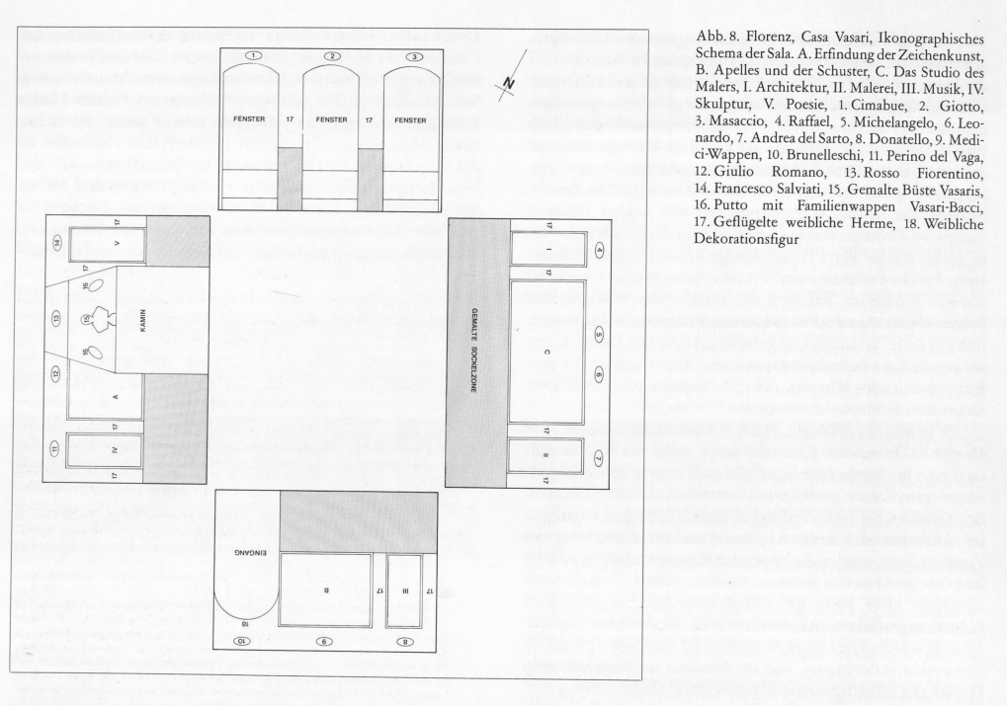

5 m

8,24 m

6,80 m

**Abb. 1 Florenz, Casa Vasari, Ikonographisches Schema der Sala mit Beschriftung**

Entnommen aus: Albrecht Juerg: Die Häuser von Giorgio Vasari in Arezzo und Florenz. Hüttinger Eduard (Hg): Künstlerhäuser von der Renaissance bis zur Gegenwart. Zürich 1985. Abb. 8, S. 94. (Eigene farbige Markierungen)

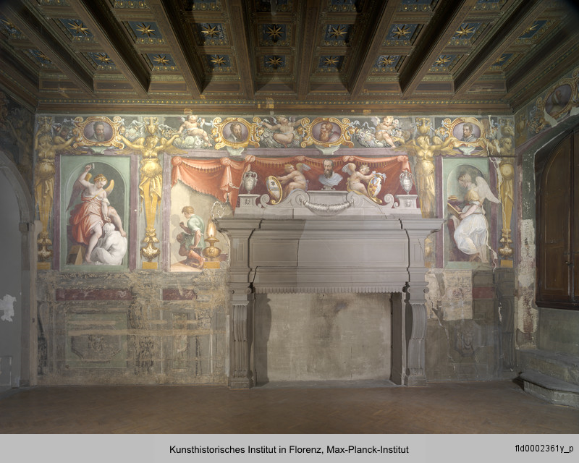

**Abb. 2 Kassettendecke mit goldenen Sternen auf blauem Grund**

Entnommen aus: Onlineausstellung: Kunsthistorisches Institut in Florenz. Max-Plack-Institut: Casa Vasari in Florenz.   
<http://photothek.khi.fi.it/documents/oak/00000129/fld0002361y_p> (Stand: 07.12.2022)

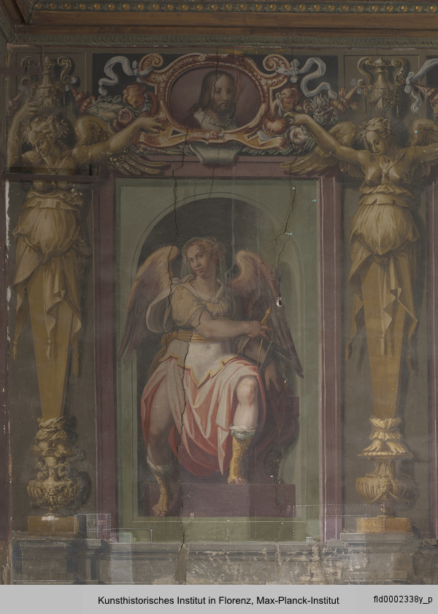

**Abb. 3 Weibliche, geflügelte Hermen auf einer Vase stehend**

Entnommen aus: Onlineausstellung: Kunsthistorisches Institut in Florenz. Max-Plack-Institut: Casa Vasari in Florenz.   
<http://photothek.khi.fi.it/documents/oak/00000133/fld0002338y_p> (Stand: 07.12.2022)

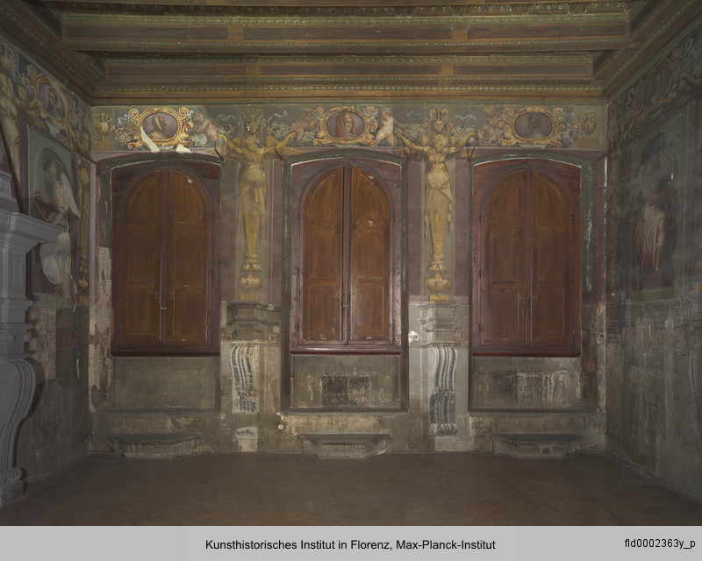

**Abb. 4 Nordwand**   
Entnommen aus: Onlineausstellung: Kunsthistorisches Institut in Florenz. Max-Plack-Institut: Casa Vasari in Florenz.   
<http://photothek.khi.fi.it/documents/oau/00000127> (Stand: 23.11.2022)

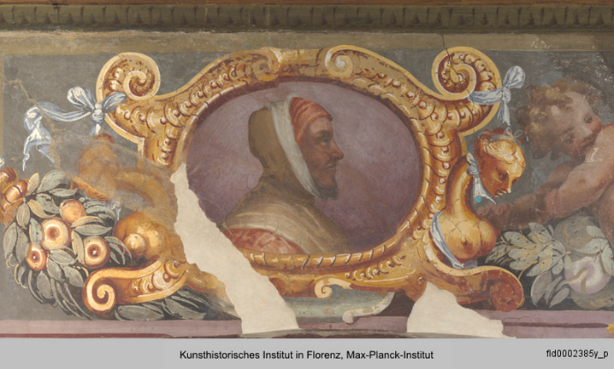

**Abb. 5 Cimabue**

Entnommen aus: Onlineausstellung: Kunsthistorisches Institut in Florenz. Max-Plack-Institut: Casa Vasari in Florenz.   
<http://photothek.khi.fi.it/documents/oak/00000134/fld0002385y_p> (Stand: 07.12.2022)

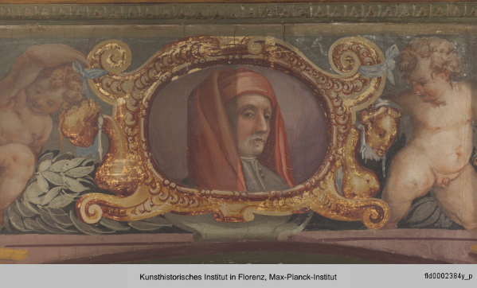

**Abb. 6 Giotto**

Entnommen aus: Onlineausstellung: Kunsthistorisches Institut in Florenz. Max-Plack-Institut: Casa Vasari in Florenz.   
<http://photothek.khi.fi.it/documents/oak/00000134/fld0002384y_p> (Stand: 07.12.2022)

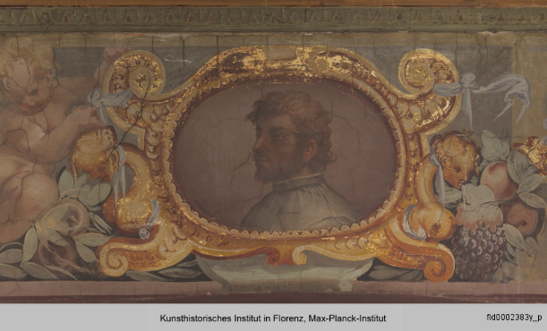

**Abb. 7 Masaccio**

Entnommen aus: Onlineausstellung: Kunsthistorisches Institut in Florenz. Max-Plack-Institut: Casa Vasari in Florenz.  
<http://photothek.khi.fi.it/documents/oak/00000134/fld0002383y_p> (Stand: 07.12.2022)

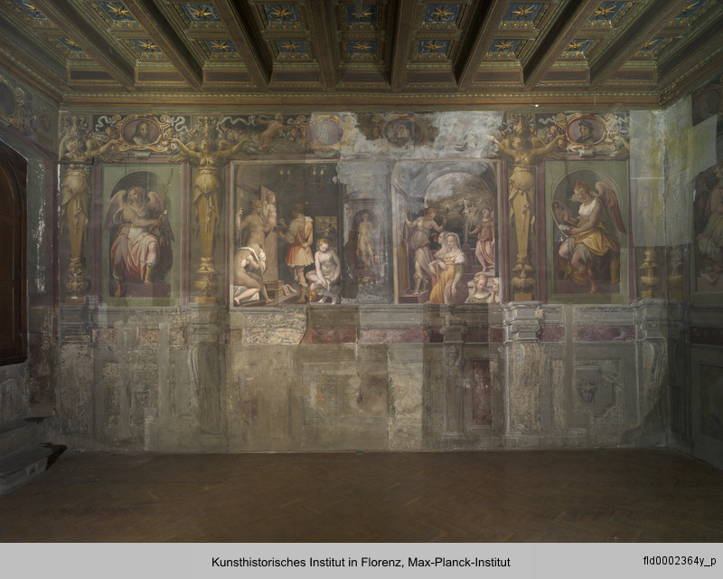

**Abb. 8 Ostwand**

Entnommen aus: Onlineausstellung: Kunsthistorisches Institut in Florenz. Max-Plack-Institut: Casa Vasari in Florenz.   
<http://photothek.khi.fi.it/documents/oak/00000129/fld0002364y_p> (Stand: 07.12.2022)



**Abb. 9 Die Werkstatt des Malers**

Entnommen aus: Onlineausstellung: Kunsthistorisches Institut in Florenz. Max-Plack-Institut: Casa Vasari in Florenz.   
<http://photothek.khi.fi.it/documents/oak/00000129/fld0002364y_p> (Stand: 07.12.2022)

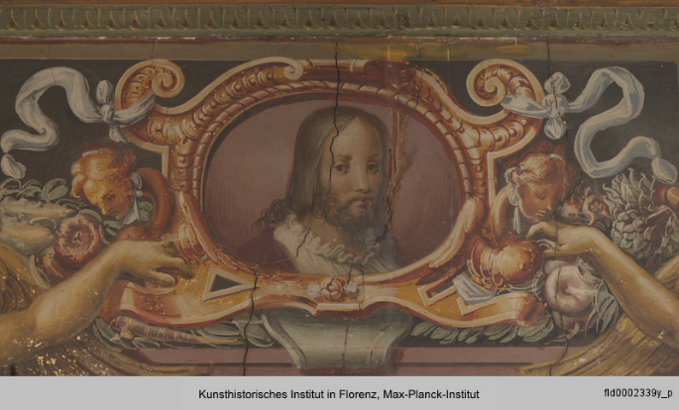

**Abb. 10 Raffael**

Entnommen aus: Onlineausstellung: Kunsthistorisches Institut in Florenz. Max-Plack-Institut: Casa Vasari in Florenz.  
<http://photothek.khi.fi.it/documents/oak/00000134/fld0002339y_p> (Stand: 07.12.2022)

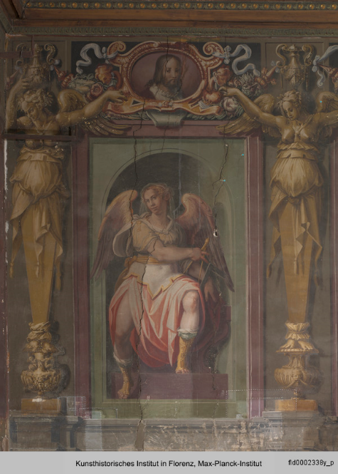

**Abb. 11 Architektur**

Entnommen aus: Onlineausstellung: Kunsthistorisches Institut in Florenz. Max-Plack-Institut: Casa Vasari in Florenz.   
<http://photothek.khi.fi.it/documents/oak/00000133/fld0002338y_p> (Stand: 07.12.2022)

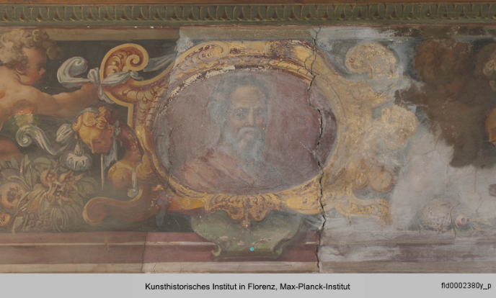

**Abb. 12 Michelangelo**

Entnommen aus: Onlineausstellung: Kunsthistorisches Institut in Florenz. Max-Plack-Institut: Casa Vasari in Florenz.   
<http://photothek.khi.fi.it/documents/oak/00000134/fld0002380y_p> (Stand: 07.12.2022)

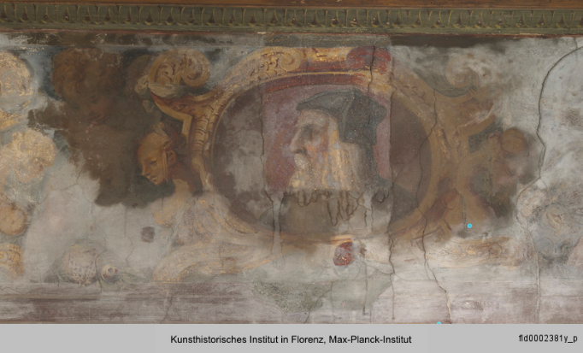

**Abb. 13 Leonardo**

Entnommen aus: Onlineausstellung: Kunsthistorisches Institut in Florenz. Max-Plack-Institut: Casa Vasari in Florenz.   
<http://photothek.khi.fi.it/documents/oak/00000134/fld0002381y_p> (Stand: 07.12.2022)

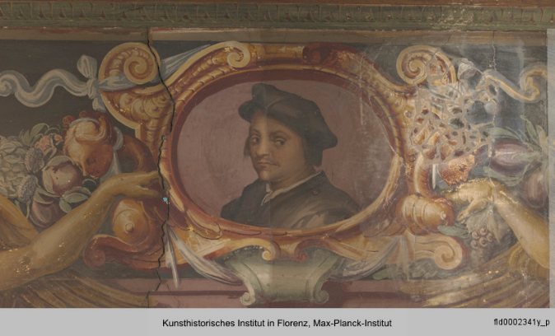

**Abb. 14 Andrea del Sarto**

Entnommen aus: Onlineausstellung: Kunsthistorisches Institut in Florenz. Max-Plack-Institut: Casa Vasari in Florenz.   
<http://photothek.khi.fi.it/documents/oak/00000134/fld0002341y_p> (Stand: 07.12.2022)

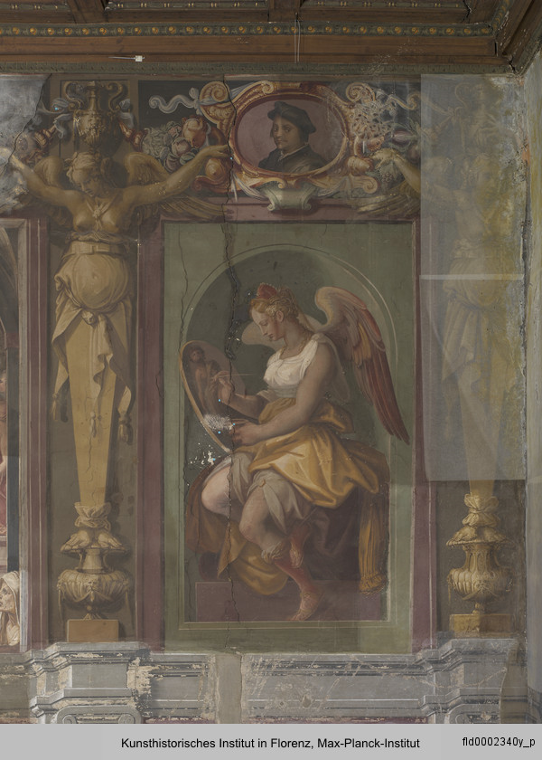

**Abb. 15 Die Malerei**

Entnommen aus: Onlineausstellung: Kunsthistorisches Institut in Florenz. Max-Plack-Institut: Casa Vasari in Florenz.  
<http://photothek.khi.fi.it/documents/oak/00000133/fld0002340y_p> (Stand: 07.12.2022)

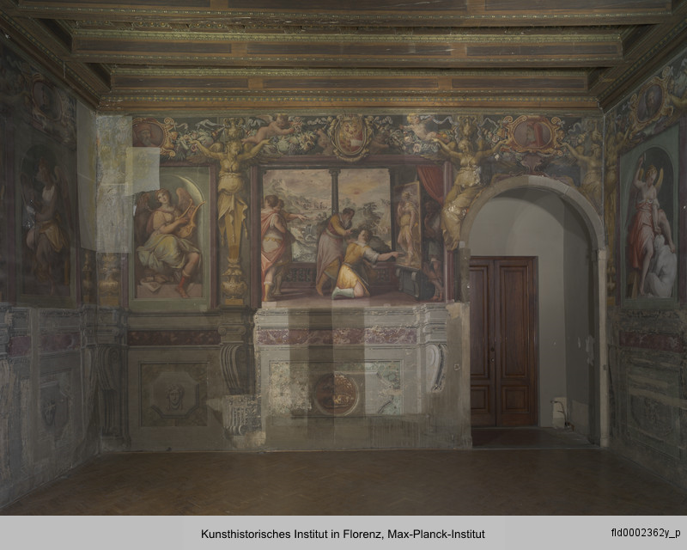

**Abb. 16 Südwand, Eingang**

Entnommen aus: Onlineausstellung: Kunsthistorisches Institut in Florenz. Max-Plack-Institut: Casa Vasari in Florenz.   
<http://photothek.khi.fi.it/documents/oak/00000129/fld0002362y_p> (Stand: 07.12.2022)

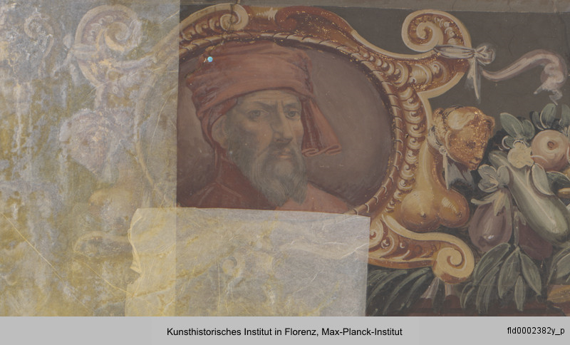

**Abb. 17 Donatello**

Entnommen aus: Onlineausstellung: Kunsthistorisches Institut in Florenz. Max-Plack-Institut: Casa Vasari in Florenz.   
<http://photothek.khi.fi.it/documents/oak/00000134/fld0002382y_p> (Stand: 07.12.2022)

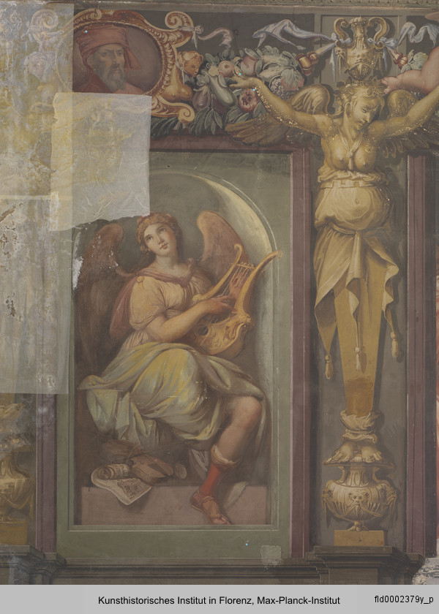

**Abb. 18 Die Musik**

Entnommen aus: Onlineausstellung: Kunsthistorisches Institut in Florenz. Max-Plack-Institut: Casa Vasari in Florenz.   
<http://photothek.khi.fi.it/documents/oak/00000133/fld0002379y_p> (Stand: 07.12.2022)

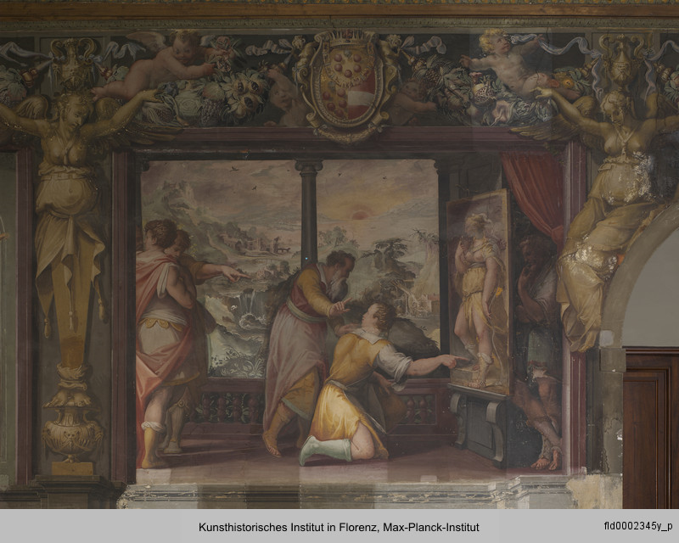

**Abb. 19 Apelles und der Schuster**

Entnommen aus: Online Ausstellung: Kunsthistorisches Institut in Florenz. Max-Plack-Institut: Casa Vasari in Florenz.   
<http://photothek.khi.fi.it/documents/oak/00000131/fld0002365y_p> (Stand: 07.12.2022)

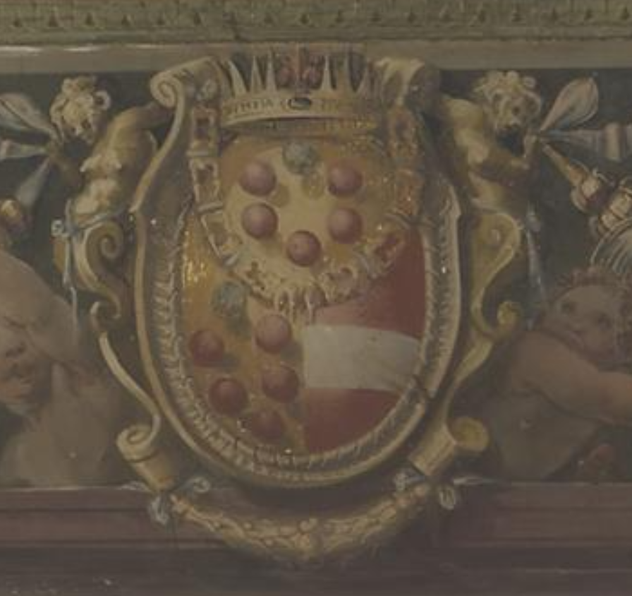

**Abb. 20 Mediciwappen**

Entnommen aus: Online Ausstellung: Kunsthistorisches Institut in Florenz. Max-Plack-Institut: Casa Vasari in Florenz.   
<http://photothek.khi.fi.it/documents/oak/00000129/fld0002362y_p> (Stand: 07.12.2022)

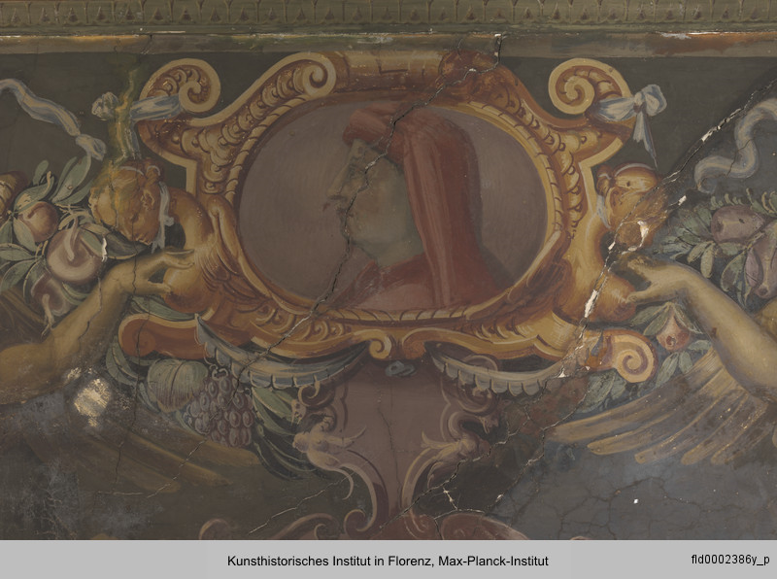

**Abb. 21 Filippo Brunelleschi**

Entnommen aus: Online Ausstellung: Kunsthistorisches Institut in Florenz. Max-Plack-Institut: Casa Vasari in Florenz.   
<http://photothek.khi.fi.it/documents/oak/00000134/fld0002386y_p> (Stand: 07.12.2022)



**Abb. 22 Westwand, Kamin**

Entnommen aus: Online Ausstellung: Kunsthistorisches Institut in Florenz. Max-Plack-Institut: Casa Vasari in Florenz.   
<http://photothek.khi.fi.it/documents/oak/00000129/fld0002361y_p> (Stand: 07.12.2022)

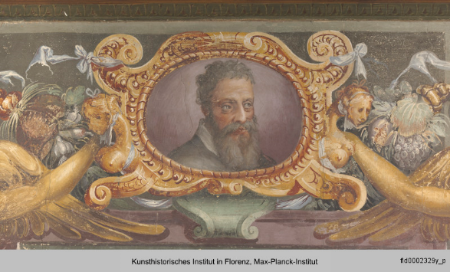

**Abb. 23 Perino del Vaga**

Entnommen aus: Online Ausstellung: Kunsthistorisches Institut in Florenz. Max-Plack-Institut: Casa Vasari in Florenz.  
<http://photothek.khi.fi.it/documents/oak/00000134/fld0002329y_p> (Stand: 07.12.2022)

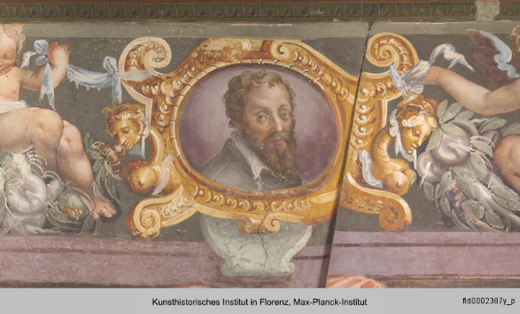

**Abb. 24 Giulio Romano**

Entnommen aus: Online Ausstellung: Kunsthistorisches Institut in Florenz. Max-Plack-Institut: Casa Vasari in Florenz.   
<http://photothek.khi.fi.it/documents/oak/00000134/fld0002387y_p> (Stand: 07.12.2022)

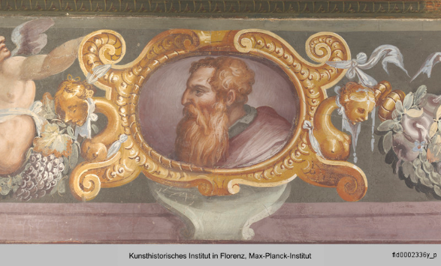

**Abb. 25 Rosso Fiorentino**

Entnommen aus: Online Ausstellung: Kunsthistorisches Institut in Florenz. Max-Plack-Institut: Casa Vasari in Florenz.   
<http://photothek.khi.fi.it/documents/oak/00000134/fld0002336y_p> (Stand: 07.12.2022)

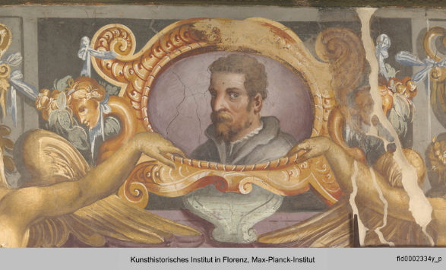

**Abb. 26 Francesco Salviati**

Entnommen aus: Online Ausstellung: Kunsthistorisches Institut in Florenz. Max-Plack-Institut: Casa Vasari in Florenz.  
<http://photothek.khi.fi.it/documents/oak/00000134/fld0002334y_p> (Stand: 07.12.2022)

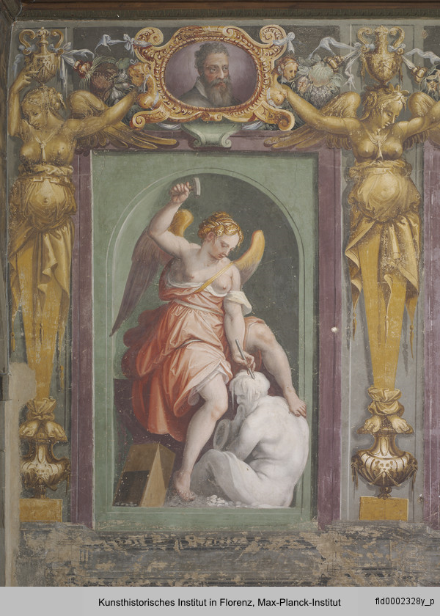

**Abb. 27 Die Skulptur**

Entnommen aus: Online Ausstellung: Kunsthistorisches Institut in Florenz. Max-Plack-Institut: Casa Vasari in Florenz.   
<http://photothek.khi.fi.it/documents/oak/00000133/fld0002328y_p> (Stand: 07.12.2022)

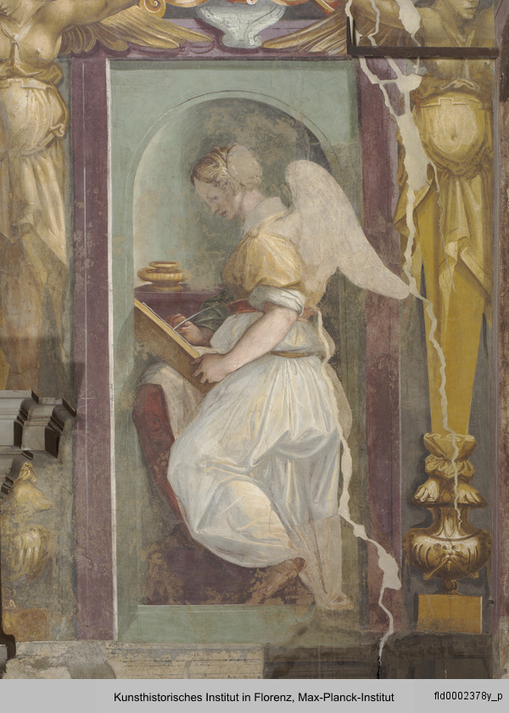

**Abb. 28 Die Poesie**

Entnommen aus: Online Ausstellung: Kunsthistorisches Institut in Florenz. Max-Plack-Institut: Casa Vasari in Florenz.   
<http://photothek.khi.fi.it/documents/oak/00000133/fld0002378y_p> (Stand: 07.12.2022)

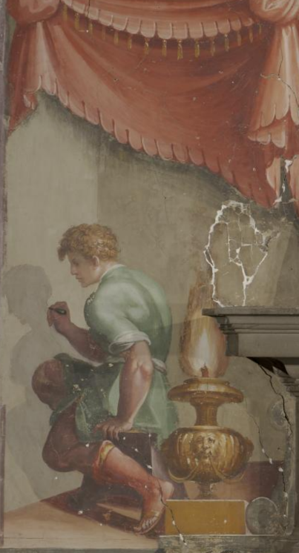

**Abb. 29 Die Zeichenkunst**

Entnommen aus: Online Ausstellung: Kunsthistorisches Institut in Florenz. Max-Plack-Institut: Casa Vasari in Florenz.   
<http://photothek.khi.fi.it/documents/oak/00000129/fld0002361y_p> (Stand: 07.12.2022)

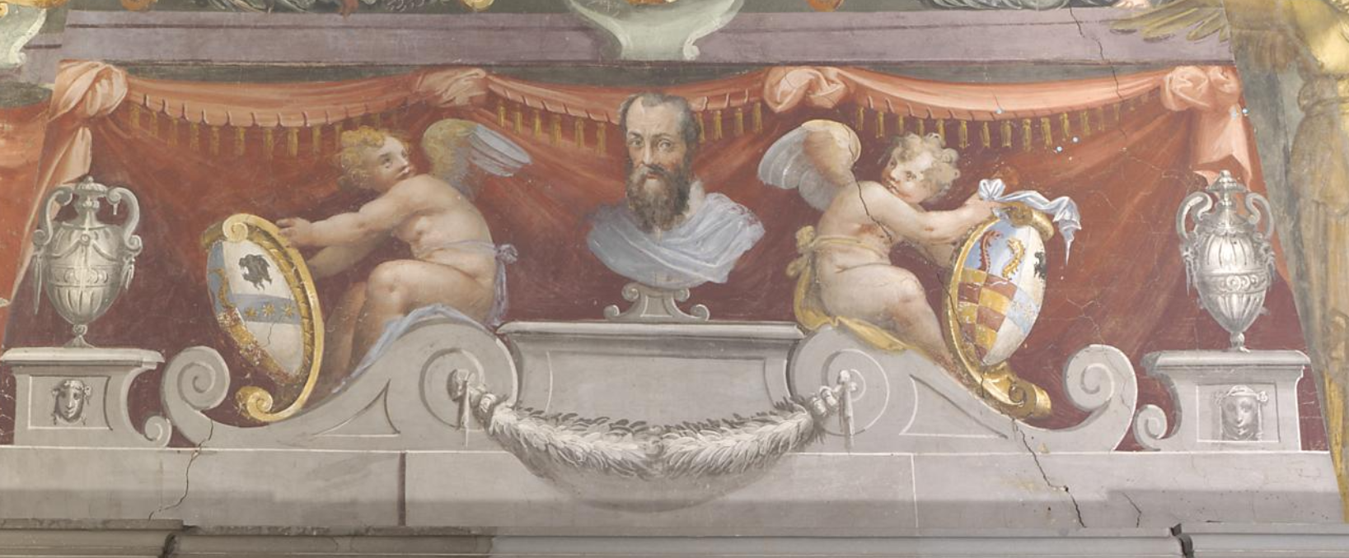

**Abb. 30 Vasaribüste und Putti mit Familienwappen Vasari-Bacci**

Entnommen aus: Online Ausstellung: Kunsthistorisches Institut in Florenz. Max-Plack-Institut: Casa Vasari in Florenz.   
<http://photothek.khi.fi.it/documents/oak/00000129/fld0002361y_p> (Stand: 07.12.2022)

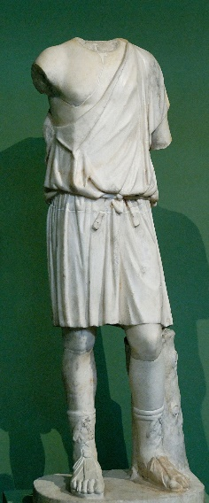

**Abb. 31 Statue, die einen kurzen Chiton trägt**

Entnommen aus: Wikipedia: By Marie-Lan Nguyen (User:Jastrow) 2009, CC BY 2.5, <https://commons.wikimedia.org/w/index.php?curid=7871590>, <https://upload.wikimedia.org/wikipedia/commons/thumb/f/f0/Young_man_exomis_Musei_Capitolini_MC892.jpg/800px-Young_man_exomis_Musei_Capitolini_MC892.jpg> (Stand: 30.01.2023)

# Quellen- und Literaturverzeichnis

## Literaturverzeichnis

Albrecht Juerg: Die Häuser von Giorgio Vasari in Arezzo und Florenz. In: Eduard Hüttinger (Hg.): Künstlerhäuser von der Renaissance bis zur Gegenwart. Zürich 1985.

Aronberg Lavin, Marylin (Hg.): Vasari’s Lives of the Artists. Giotto, Masaccio, Fra Filippo Lippi, Botticelli, Leonardo, Raphael, Michelangelo, Titian. Mineola, New York 1967.

Blum, Gerd: Giorgio Vasari. Der Erfinder der Renaissance. Eine Biografie. München 2011.

Müller-Wolff, Susanne u. Nova, Alessandro (Hgg.): EDITION GIORGIO VASARI SUPPLEMENT zu den Lebensbeschreibungen der berühmtesten Maler, Bildhauer und Architekten. Mit einem Verzeichnis aller Künstler. Berlin 2015.

Partsch, Susanna: Einführung in das Studium der Kunstgeschichte. Stuttgart. 2014.

Pfisterer Ulrich: »Vater Disegno« beim »Vater der Kunstgeschichte?« Verwandlungen von Vasaris Personifikationen der Zeichnung. In: Nova Alessandro (Hgg.): Vasari als Paradigma. Rezeption, Kritik, Perspektiven, Venezia 2016.

## Internetquellen

Caraffa Constanza: Kunsthistorisches Institut in Florenz. Casa Vasari in Florenz. Grußwort.   
<http://photothek.khi.fi.it/documents/oau/00000127> (Stand: 14.12.2022)

Habicht Victor Curt und Strauch Liselotte: Architektur. In: Reallexikon zur Deutschen Kunstgeschichte, Bd. 1, 1936, Sp. 902-905, in: RDK Labor.

<https://www.rdklabor.de/w/?oldid=89487> (Stand: 19.01.2023)

Jakobs Fredrika H.: Vasari's Vision of the History of Painting: Frescoes in the Casa Vasari, Florence. In: The Art Bulletin, Sept. 1984, Vol. 66, No. 3. S. 403

<https://www.jstor.org/stable/3050443> (Stand: 13.12.2022)

Kemp Wolfgang, Marburger Jahrbuch für Kunstwissenschaft, Bd. 19, (1974), S. 219-240.

<http://www.jstor.org/stable/1348597> (Stand: 18.01.2023)

Kunsthistorisches Institut in Florenz. Giorgio Vasari: Das Leben des Cimabue, des Giotto und des Pietro Cavallini.

<https://www.khi.fi.it/de/publikationen/deutsche-ausgabe-der-vite/giorgio-vasari-das-leben-des-cimabue-des-giotto-und-des-pietro-cavallini.php> (Stand: 13.12.2022)

Burioni Mattheo: Giorgio Vasaris Vite. In: Handbuch Rhetorik der Bildenden Künste. edited by Wolfgang Brassat, De Gruyter. Berlin, Boston. 2017.

<https://doi.org/10.1515/9783110331493-015> (Stand: 30.01.2023)

Matzner Alexandra: Art in Words. Raffael: Biografie (Lebenslauf). Leben des Malerstars aus Umbrien, Studien in Florenz, Erfolg in Rom. 28.09.2017.

<https://artinwords.de/raffael-biografie-lebenslauf/> (Stand: 14.12.2022)

Staatliche Museen zu Berlin. Preußischer Kulturbesitz. Donatello. Erfinder der Renaissance.

<https://www.smb.museum/ausstellungen/detail/donatello/> (Stand: 14.12.2022)

# Wahrheitsgemäße Erklärung

Ich erkläre hiermit wahrheitsgemäß, dass ich

* die eingereichte Arbeit selbständig und ohne unerlaubte Hilfe angefertigt habe, außer den im Literaturverzeichnis angegebenen Hilfsmitteln keine weiteren benutzt habe und alle Stellen, die aus dem Schrifttum ganz oder annähernd entnommen sind, als solche kenntlich gemacht und einzeln nach ihrer Herkunft unter Bezeichnung der Ausgabe (Auflage und Jahr des Erscheinens), des Bandes und der Seite des benutzten Werkes in der Abhandlung nachgewiesen habe,
* alle Stellen und Personen, welche mich bei der Vorbereitung und Abfertigung der Abhandlung unterstützten, genannt habe, und
* die Abhandlung noch keiner anderen Stelle zur Prüfung vorgelegt habe und dass dieselbe noch nicht anderen Zwecken auch nicht teilweise gedient hat.

Fürth, 23.03.2021



Tanja Miehm

1. vgl. Constanza Caraffa: Kunsthistorisches Institut in Florenz. Casa Vasari in Florenz. Grußwort.   
   <http://photothek.khi.fi.it/documents/oau/00000127> (Stand: 14.12.2022)
2. vgl. Juerg Albrecht: Die Häuser von Giorgio Vasari in Arezzo und Florenz in: Eduard Hüttinger (Hg.): Künstlerhäuser von der Renaissance bis zur Gegenwart. Zürich. S. 95
3. vgl. Albrecht, S. 95
4. vgl. Albrecht, S. 96
5. Albrecht, S. 96
6. vgl. Albrecht, S. 96
7. vgl. Fredrika H. Jakobs: Vasari's Vision of the History of Painting: Frescoes in the Casa Vasari, Florece. In: The Art Bulletin, Sept. 1984, Vol. 66, No. 3. S. 403 <https://www.jstor.org/stable/3050443> (Stand: 13.12.2022)
8. vgl. Susanne Müller-Wolff u. Alessandro Nova (Hgg.): EDITION GIORGIO VASARI SUPPLEMENT zu den Lebensbeschreibungen der berühmtesten Maler, Bildhauer und Architekten. Mit einem Verzeichnis aller Künstler. S. 69-84
9. vgl. Jakobs, S. 403
10. vgl. Kunsthistorisches Institut in Florenz. Giorgio Vasari: Das Leben des Cimabue, des Giotto und des Pietro Cavallini.  
    <https://www.khi.fi.it/de/publikationen/deutsche-ausgabe-der-vite/giorgio-vasari-das-leben-des-cimabue-des-giotto-und-des-pietro-cavallini.php> (Stand: 13.12.2022)
11. vgl. Marilyn Aronberg Lavin (Hg.): Vasaris Lives of the Artits. Giott, Masaccio, Fra Filippo Lippi, Botticelli, Leonardo, Raphael, Michelangelo, Titian. Mineola, New York. 1967. S. 24
12. vgl. Jacobs, S. 403
13. Victor Curt Habicht und Liselotte Strauch: Architektur. In: Reallexikon zur Deutschen Kunstgeschichte, Bd. 1, 1936, Sp. 902-905, in: RDK Labor. <https://www.rdklabor.de/w/?oldid=89487> (Stand: 19.01.2023)
14. vgl. Alexandra Matzner: Art in Words. Raffael: biografie (Lebenslauf). Leben des Malerstars aus Umbrien, Studien in Florenz, Erfolg in Rom. 28.09.2017.

    <https://artinwords.de/raffael-biografie-lebenslauf/> (Stand: 14.12.2022)
15. vgl. Susanna Partsch: Einführung in das Studium der Kunstgeschichte.Stuttgart. 2014. S.13
16. vgl. Staatliche Museen zu Berlin. Preußischer Kulturbesitz. Donatello. Erfinder der Renaissance.

    <https://www.smb.museum/ausstellungen/detail/donatello/> (Stand: 14.12.2022)
17. vgl. Albrecht, S. 96
18. Die Personifikation der Poesie befindet sich an der Westwand des Raumes.
19. Albrecht, S. 96
20. vgl. Gerd Blum: Giorgio Vasari. Der Erfinder der Renaissance. Eine Biographie. München 2011. S. 61
21. vgl. Blum, S. 177
22. vgl. Blum, S. 179
23. vgl. Blum, S. 188
24.
25. Vgl. Albrecht, S. 97. und Ulrich Pfisterer: »Vater Disegno« beim »Vater der Kunstgeschichte?« Verwandlungen von Vasaris Personifikationen der Zeichnung. In: Nova Alessandro (Hrsgg,): Vasari als Paradigma. Rezeption, Kritik, Perspektiven, Venezia 2016, S. 207-224, S.210.
26. Vgl. Wolfgang Kemp: , Marburger Jahrbuch für Kunstwissenschaft, Bd. 19, (1974), S. 219-240. S. 230. <http://www.jstor.org/stable/1348597> (Stand: 18.01.2023)